Matematyka 5
22.04.2020

Temat:Dzielenie ułamków dziesiętnych

- Obejrzyjcie filmik https://www.youtube.com/watch?v=NmuR91sLyLk

- Napiszcie kolorem w zeszycie
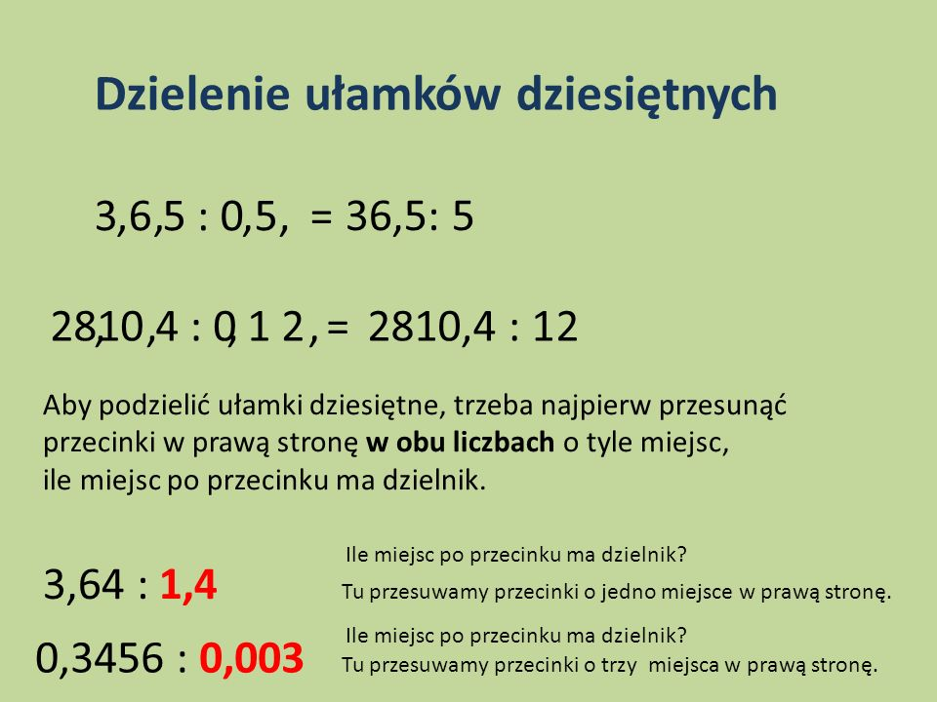

- Podręcznik str 167 zad 1, oraz str 168 zad 2

Uczniowie z obniżonymi wymaganiami robią tylko zad 1

